

虚拟现实及应用技术
期末大作业

姓 名： 白文强
学 号： 20191060064
专 业： 计算机科学与技术
年 级： 19级
任课教师： 袁国武

2022年 6月 9日

一、作品构思
作品名为“农家小院”，由一个房子主体以及外围的一圈围栏构成。房子主体包含4个部分，分别是大房子主体、小房子、烟囱、台阶。围栏由三部分构成，分别是栅栏、固定杆、门。灵感取自下图：
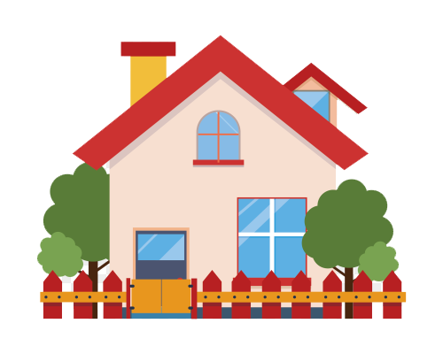

二、制作步骤
①制作房子主体，首先制作一个长方体，将其转为可编辑多边形，在顶面上连接两条线，并将其向上移动得到尖顶房子。制作房子屋檐，将房子顶部的多边形选中并按局部法线的方式进行挤出，得到带有厚度的屋顶，随后将屋顶四周选中，继续进行挤出，将房檐拉长，实现凸出房檐的效果。
②在房子主体上添加窗户与门，在多边形模式下，在房子的墙上两对平行边上各连两条边，中间的交叉区域作为窗户的区域，在多边形模式下，选中中间的窗户的区域，点击插入并进行缩放，随后对边缘区域进行挤出得到凸出的窗户框，实现立体效果。其他窗户和门的制作过程类似。
③制作小房子，过程与大房子类似，然后将其移动到大房子的房顶，选择合适的位置放置并与大房子连接成一个整体。
④制作台阶，首先制作一个扁长方体，在顶面通过连接构造出第二级台阶的区域。随后再对该区域进行挤出。要注意的是，为了实现台阶与房子的完美贴合以及高度的完美符合，这里采用2.5D模式下的捕捉功能，可以方便地实现上述功能。
⑤制作烟囱，烟囱需要一个瘦高长方体，在边模式下，环形选择竖线，并连接。移动到合适的位置，并对上方的区域进行按局部法线的方式进行挤出。
⑥制作围栏，围栏由一个个栅栏以及固定的木板组成，在围栏中有一个开口用来安装门。栅栏由一个个长方体，并对其顶面进行连线，将该线向上移动得到一个带尖的长方体，其他栅栏由第一个复制并移动而成。固定的木板是一个长方体，使用捕捉功能将其放置在栅栏表面。
⑦制作门。门由两块木板组成，连接在栅栏的缺口处即可。同样，为了保证位置精准，采用捕捉的功能。

三、中间结果图
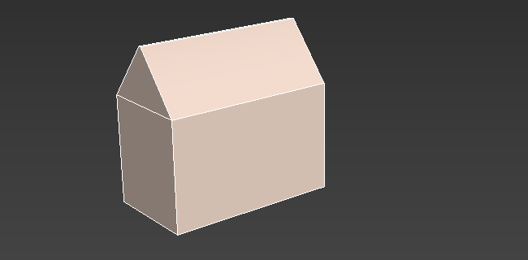
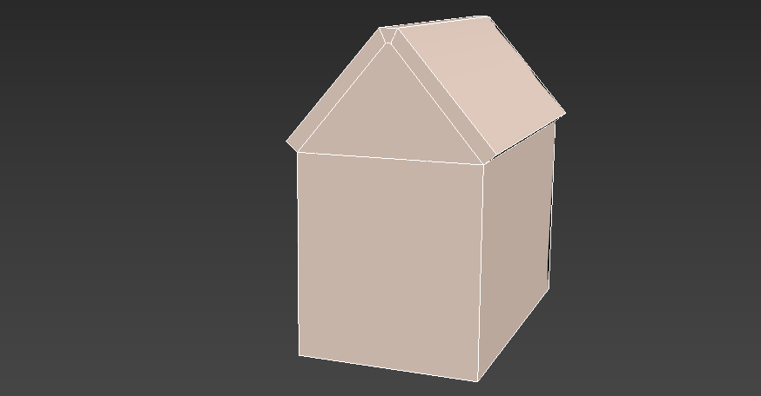
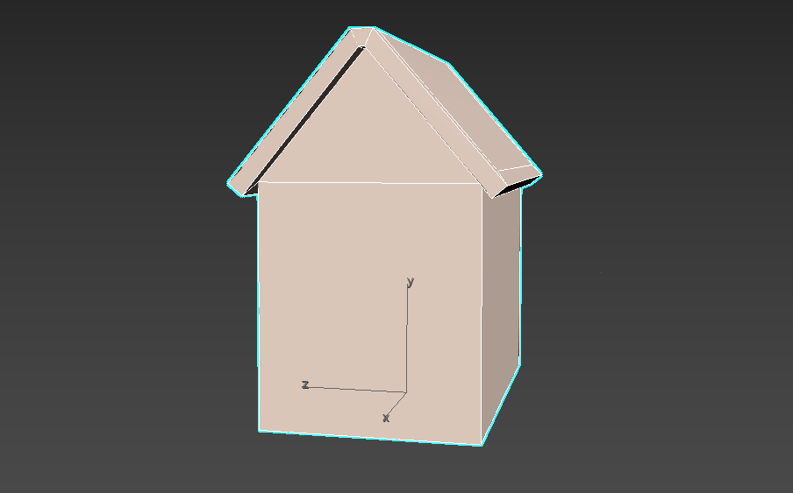
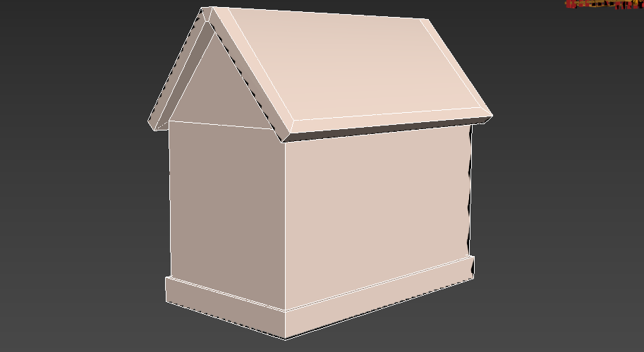
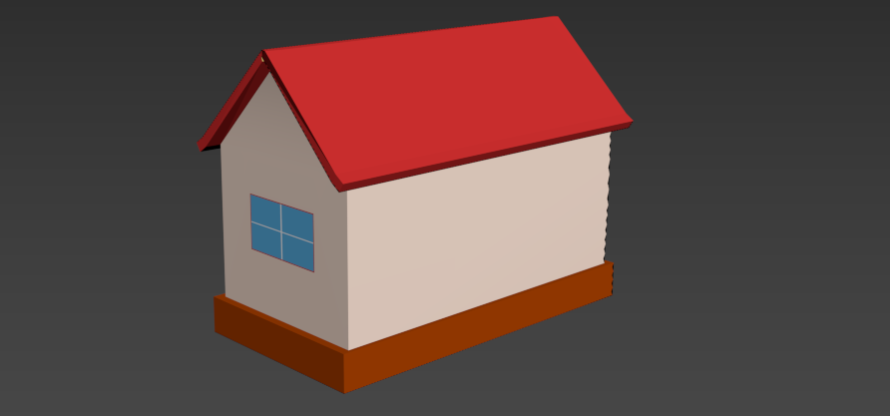
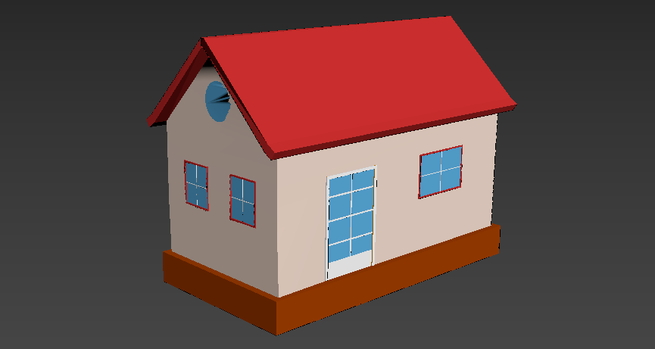
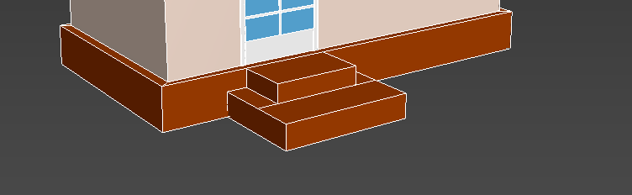
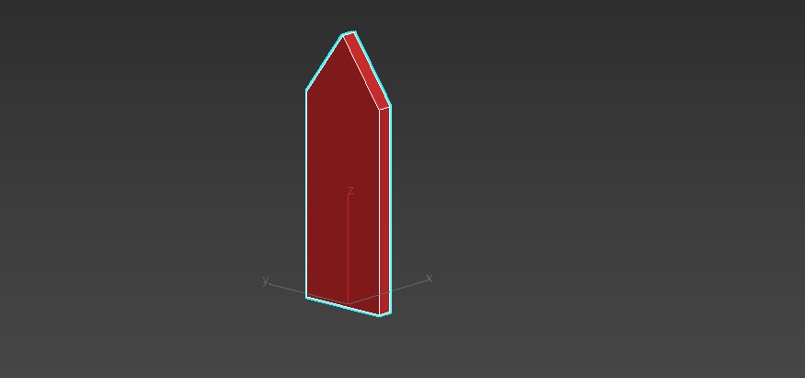
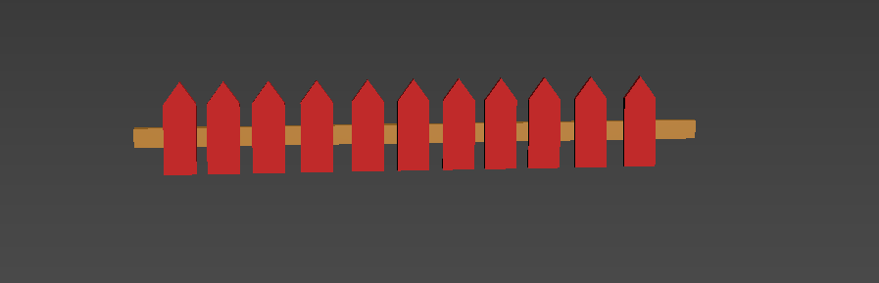
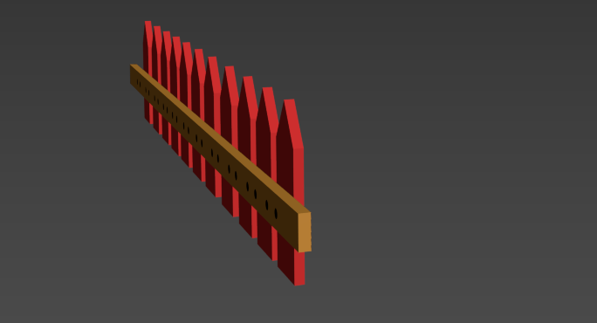
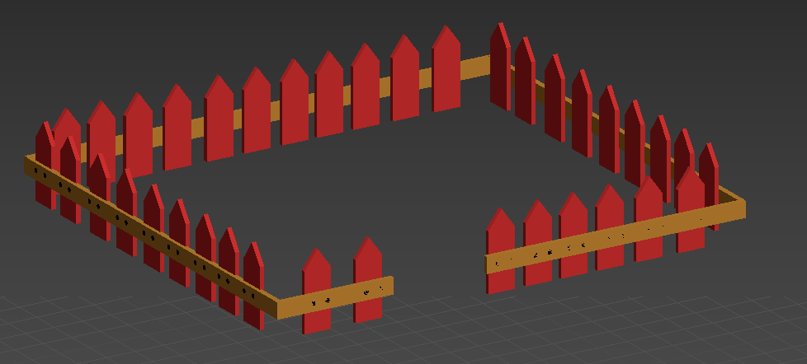
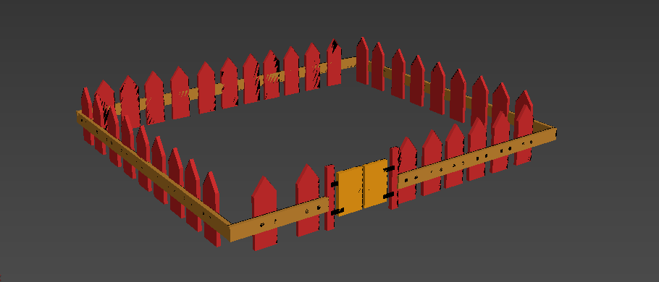

四、最终效果图
